KATA PENGANTAR
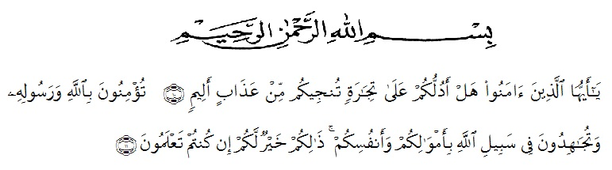

Artinya: “Hai orang-orang yang beriman, sukakah kamu Aku tunjukkan suatu perniagaan yang dapat menyelamatkan kamu dari azab yang pedih? (Yaitu) kamu beriman kepada Allah dan Rasul-Nya dan berjihad di jalan Allah dengan harta dan jiwamu. Itulah yang lebih baik bagimu jika kamu mengetahuinya”. (As-Saff 10-11).

Segala Puji bagi Allah SWT yang telah melimpahkan segala karunia-Nya kepada penulis sehingga penulis dapat menyelesaikan skripsi penelitian yang berjudul “Pengaruh Pelayanan Akta Kelahiran Terhadap Percepatan Penerbitan Akta Pada Dinas Kependudukan dan Catatan Sipil Deli Serdang” dengan lancar tanpa kendala yang berarti. Shalawat serta salam semoga selalu tercurahkan kepada Nabi Muhammad Sallallahu Aalihi Wasallam, yang senantiasa membawa kita dari zaman jahiliyah ke zaman yang penuh ilmu dan iman.
Peneliti mengucapkan syukur alhamdulilah kepada Allah SWT, karena atas nikmat dan ridho-Nya lah skripsi penelitian ini dapat dibuat serta dapat dipertanggungjawabkan. Pada kesempatan ini penulis ingin mengucapkan terima kasih yang tulus dan penghargaan yang setinggi-tingginya kepada semua pihak yang telah membantu dengan keikhlasan dan ketulusan baik langsung maupun tidak langsung sampai selesainya proposal skripsi ini. Terima kasih khususnya saya sampaikan kepada :
- Bpk. Dr. KRT. Hardi Mulyono Surbakti, SE. MA selaku Rektor Universitas Muslim Nusantara Al-Washliyah Medan
- Ibu Shita Tiara, SE, Ak, M.Si., selaku Dekan Fakultas Ekonomi Universitas Muslim Nusantara Al-Washliyah Medan
- Bapak Mutawakil Billah T, SE., MM selaku Ketua Program Studi Ekonomi Universitas Muslim Nusantara Al-Washliyah Medan.
- Bapak Dr. KRT. Hardi Mulyono Surbakti, SE. MA selaku Dosen Pembimbing I yang telah meluangkan waktu di sela-sela kesibukan untuk memberikan bimbingan, arahan dan wejangan selama proses penulisan proposal skripsi ini.
- Ibu Melisa Zuriani Hsb, SE. M. Si., selaku Dosen Pembimbing II yang telah meluangkan waktu di sela-sela kesibukan untuk memberikan bimbingan, arahan dan wejangan selama proses penulisan proposal skripsi ini.
- Kepada seluruh Bapak/Ibu dosen Universitas Muslim Nusantara Al-Washliyah Medan yang telah memberikan ilmu yang bermanfaat bagi pengembangan wawasan keilmuan selama mengikuti perkuliahan dan penulisan proposal skripsi ini.
- Kepada keluarga tercinta, yaitu Kedua Orang Tua Saya serta Adik-adik dan semua keluarga yang mendukung.
- Kepada seluruh staf dan pegawai Pemerintah Dinas Pekerjaan Umum dan Penataan Ruang Kabupaten Serdang Bedagai, penulis mengucapkan banyak
terima kasih atas dukungan dan motivasinya dalam tahap awal penyelesaian proposal ini.
- Seluruh teman-teman Fakultas Ekonomi Universitas Muslim Nusantara Al-Washliyah Medan yang telah memberikan masukan dalam penyelesaian proposal skripsi ini.
Penulis juga menyadari bahwa proposal skripsi ini masih jauh dari kesempurnaan, tidak luput dari kesalahan dan kekurangan, untuk itu penulis mengharapkan kritikan dan saran yang sifatnya membangun demi kesempurnaan proposal skripsi iniguna untuk lebih meningkatkan kualitas dalam menjalankan segala kegiatan di masa yang akan dating. Akhir kata semoga proposal ini bermanfaat bagi kita semua. Amin

Medan, April 2020
Peneliti,

Ria Pratiwi
163114304

